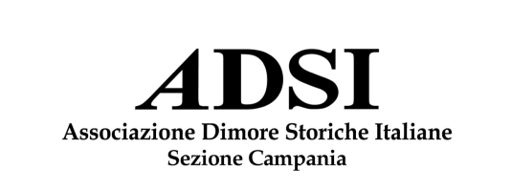
LA FORTUNA DELLE DIMORE STORICHE DELLA CAMPANIA NELLA CINEMATOGRAFIA CONTEMPORANEA.

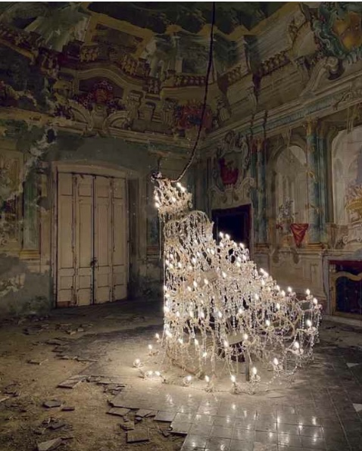
È stata la mano di Dio, di Paolo Sorrentino
In foto: Villa del Cardinale (sec. XVIII), Torre del Greco

Le Dimore Storiche della Campania sono sempre più ricercate da registi e sceneggiatori come locations per film e serie televisive, con il doppio vantaggio della conoscenza e della valorizzazione. “E’ stata la mano di Dio”, “I fratelli De Filippo”, “Mina Settembre”, “I bastardi di Pizzofalcone”, “Gomorra”, “Il commissario Ricciardi”, sono alcuni dei filmati ambientati nelle Dimore di Soci A.D.S.I. Campania.
Sabato 23 aprile, alle ore 11,30, nel Palazzo Serra di Cassano in via Monte di Dio 14, si terrà una tavola rotonda con la collaborazione dell’Istituto Italiano per gli Studi Filosofici sulle Dimore Storiche della Campania come locations cinematografiche, per indagare le caratteristiche che rendono attraenti alcune Dimore e i requisiti adatti ad ospitare un set cinematografico.
Interverranno: il giornalista Massimo Calenda, il direttore della Film Commission della Regione Campania Maurizio Gemma, la scenografa Paola Comencini, la location manager Sara Nocera.
Prima del dibattito, a partire dalle ore 10,00, ci saranno delle visite guidate di Palazzo Serra di Cassano, Dimora testimone di molteplici memorie storiche.
Gli interessati a partecipare sono pregati di prenotarsi alla segreteria di ADSI Campania – campania@adsi.it – in tempo utile, dato che solo i primi 60 richiedenti potranno partecipare, causa restrizioni anti covid vigenti. Si ricorda inoltre di indossare la mascherina e di esibire il green pass.

